SIPAT
Sistem Antrian Online Terpadu - Klinik Menganti
LAPORAN HASIL PENGUJIAN SISTEM
Pengujian Black Box - Sprint 2 & 3
Pendaftaran & Layanan Pasien - Antrian Terpadu & Petugas - Keamanan (RBAC, Audit Trail, Passwordless Login)
Tanggal pengujian | 3 November 2026
Lingkungan | Lokal - http://127.0.0.1:8000 (basis data MySQL sipat_klinik_menganti)
Metode | Black Box (browser Microsoft Edge + Playwright) dan pengujian otomatis
Status akhir | 33 dari 33 skenario LULUS - tidak ada kegagalan fungsional

Dokumen ini disusun sebagai bukti pelaksanaan pengujian fungsional sebelum UAT.

1. Ringkasan Eksekutif
Pengujian dilakukan terhadap aplikasi SIPAT yang berjalan pada lingkungan pengembangan lokal. Seluruh fitur yang tercakup dalam Sprint 2 dan Sprint 3 diuji melalui alur nyata pada antarmuka pasien dan panel petugas, kemudian hasilnya diverifikasi silang pada basis data. Pengujian otomatis juga dijalankan untuk memastikan tidak ada regresi pada modul lain.
Hasil utama: 33 skenario Black Box LULUS, 0 gagal; 93 pengujian otomatis LULUS dengan 380 asersi; notifikasi perubahan status tampil dalam 24,8 detik (batas 60 detik); tidak ditemukan nomor antrean duplikat; dan seluruh halaman pasien yang diuji tidak memiliki scroll horizontal pada lebar layar 390 px.

1.1 Rekapitulasi per Area
Area pengujian | Jumlah skenario | Lulus | Gagal
Pendaftaran & Layanan Pasien (US 2.1.1 - US 4.1.1) | 17 | 17 | 0
Antrian Terpadu & Petugas (US 3.1.1 - US 3.1.3) | 6 | 6 | 0
Keamanan: RBAC, Audit Trail, Passwordless Login (US 4.1.2) | 10 | 10 | 0
TOTAL | 33 | 33 | 0

Bukti pengujian berupa tangkapan layar tersimpan di folder docs/testing/screenshots dan disisipkan pada bab hasil pengujian.

2. Lingkungan dan Metode Pengujian

2.1 Lingkungan
Komponen | Keterangan
Aplikasi | SIPAT - Klinik Menganti (Laravel 13, PHP 8.4, Filament v5)
URL pasien | http://127.0.0.1:8000
URL panel petugas | http://127.0.0.1:8000/panel
Basis data | MySQL 8.0 - sipat_klinik_menganti
Browser | Microsoft Edge (Chromium) - mode headless melalui Playwright
Resolusi desktop | 1366 x 800 dan 1366 x 900 piksel
Resolusi mobile | 390 x 844 piksel (emulasi perangkat mobile)
Waktu eksekusi | 3 November 2026, 00.04 - 00.30 WIB
Pengujian otomatis | php artisan test (PHPUnit)

2.2 Data Uji
Data | Nilai | Keterangan
Pasien baru | Ayu Lestari - RM-2026-0010 - HP 081234500021 | Registrasi akun baru dan pendaftaran online
Pasien lama (umum) | fanny aja - RM-2026-0004 - HP 081398301497 - lahir 17 Juni 2005 | Login passwordless, batal, dan jadwal ulang
Pasien BPJS | Budi Santoso - RM-2026-0011 - No BPJS 0001234567890 | Input manual oleh petugas dari Mobile JKN
Jadwal utama | JDW-07 - Poli Umum - Selasa 13.00-16.00 (kuota 12) | Pendaftaran online dan input BPJS
Jadwal uji ulang | JDW-03 - Poli Umum - Rabu 13.00-16.00 (kuota 10) | Uji penjadwalan ulang
Akun staf | admin, petugas, manajemen, dokter (kata sandi: password) | Uji RBAC panel

2.3 Metode
- Black Box: setiap skenario dijalankan dari antarmuka pengguna, tanpa melihat implementasi internal, lalu hasilnya dicocokkan dengan hasil yang diharapkan.
- Verifikasi basis data: nomor antrean, estimasi, status, waktu check-in, sisa kuota, dan audit trail diperiksa langsung pada tabel ANTREAN, JADWAL, dan AUDIT_TRAIL.
- Otomatisasi: alur browser dijalankan dengan Playwright (Microsoft Edge) dan screenshot diambil pada titik bukti. Regression test dijalankan dengan php artisan test.
- Kriteria lulus: hasil aktual sama dengan hasil yang diharapkan, tidak ada error 5xx, dan data tersimpan konsisten di basis data.

3. Hasil Pengujian

3.1 Pendaftaran & Layanan Pasien

3.1.1 Pendaftaran Online Pasien Baru & Lama (US 2.1.1)
Pengujian mencakup registrasi akun baru (penerbitan No RM otomatis), pendaftaran berobat daring, serta pembatasan akun BPJS agar tidak mendaftar antrean online.
ID | Skenario / Data uji | Hasil yang diharapkan | Hasil pengujian | Status
TC-01 | Registrasi akun baru: Ayu Lestari, NIK 3507135504960003, lahir 15-04-1996. | No RM otomatis terbit, akun langsung masuk dashboard. | RM-2026-0010 terbit; pesan sukses tampil; dashboard menampilkan RM dan data pasien. | LULUS
TC-02 | Pendaftaran berobat online oleh Ayu pada JDW-07 (Poli Umum, Selasa 13.00-16.00). | Nomor antrean dan estimasi jam datang terbit. | A-001 terbit, estimasi 13:00, status Menunggu. | LULUS
TC-03 | Akun BPJS (Delynn Wijaya, RM-2026-0003) membuka halaman daftar berobat. | Pendaftaran online ditolak dan diarahkan ke Mobile JKN. | Pesan 'Akun BPJS tidak dapat mendaftar antrean online.' ditampilkan. | LULUS
TC-04 | Pendaftaran online pasien lama (fanny aja, RM-2026-0004) pada JDW-07. | Nomor antrean berikutnya terbit untuk pasien lama. | A-002 terbit, estimasi 13:15. | LULUS

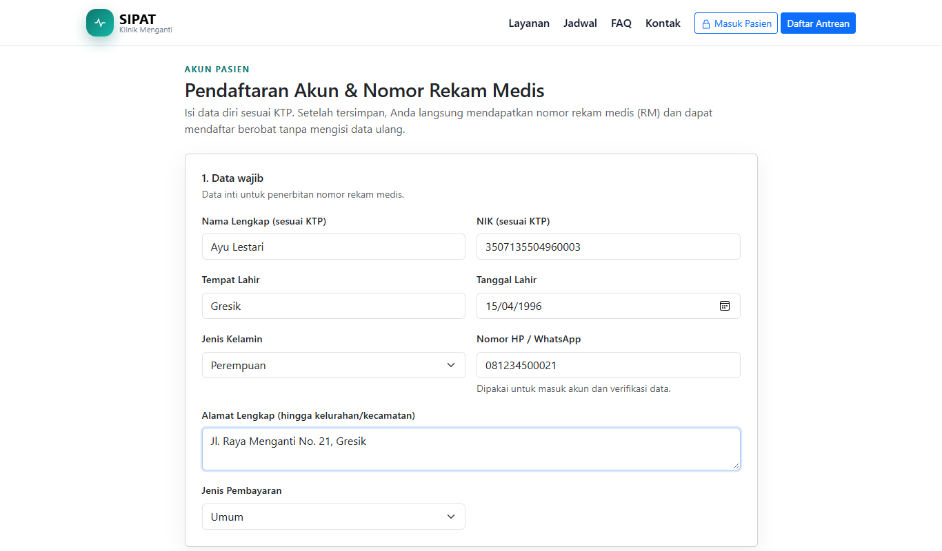
Gambar 1. Formulir registrasi akun pasien baru sebelum disubmit.
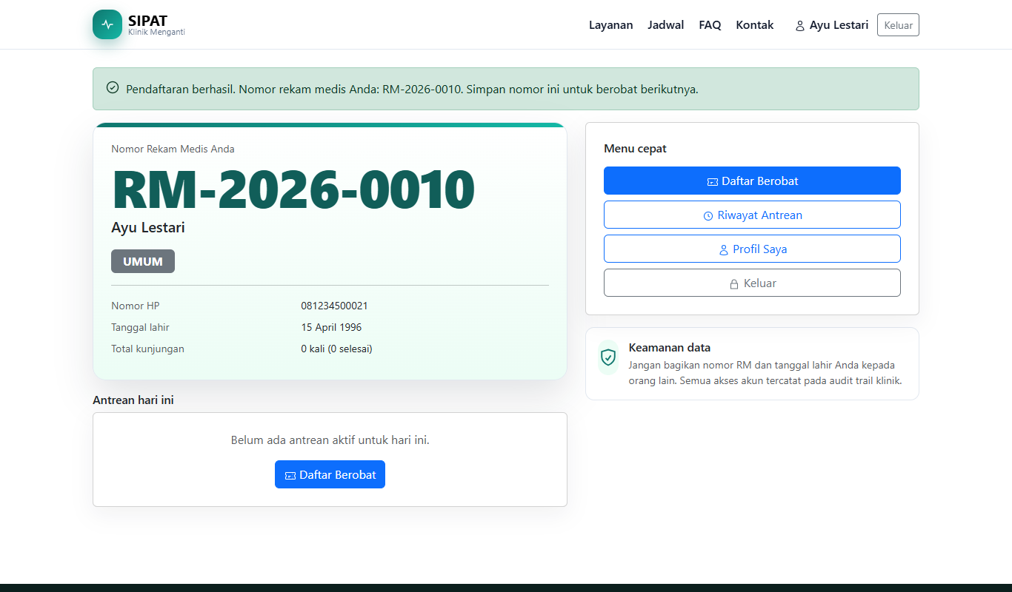
Gambar 2. Registrasi berhasil - nomor rekam medis RM-2026-0010 terbit otomatis.
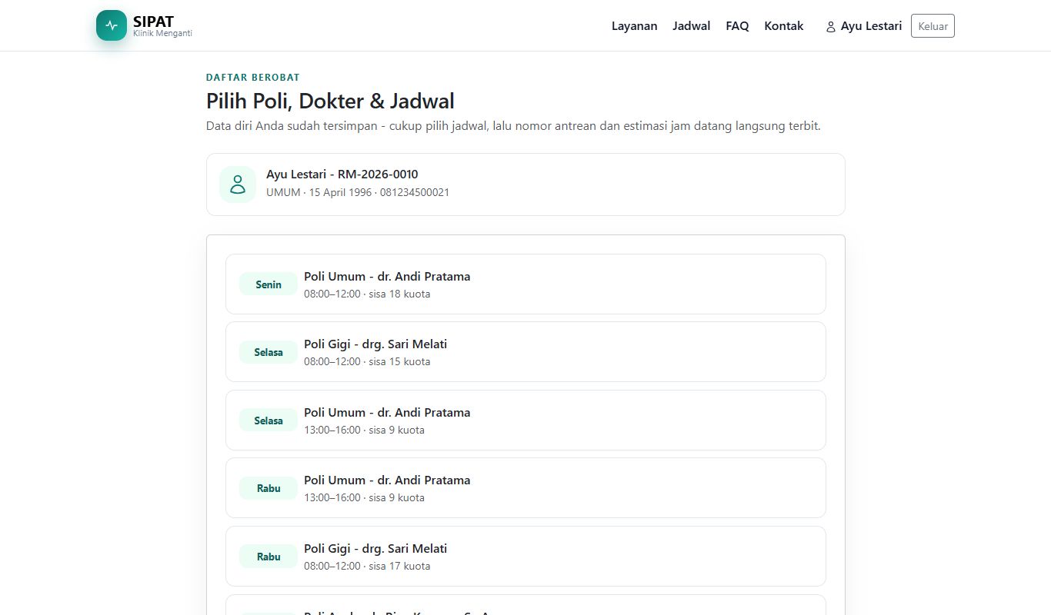
Gambar 3. Halaman pemilihan poli, dokter, dan jadwal untuk pendaftaran online.
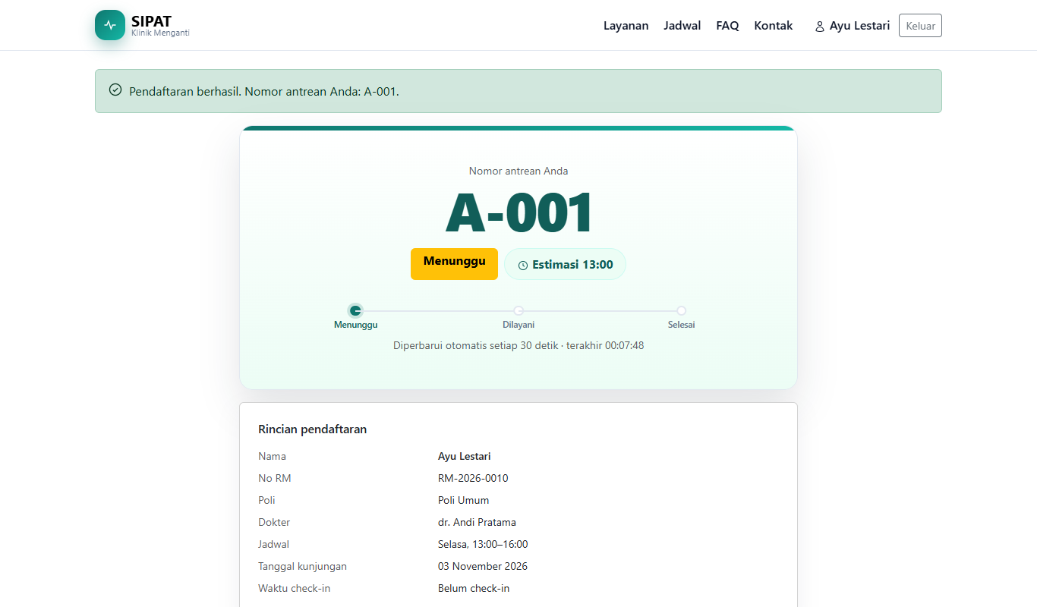
Gambar 4. Pendaftaran online berhasil - nomor antrean A-001 dengan estimasi 13:00.
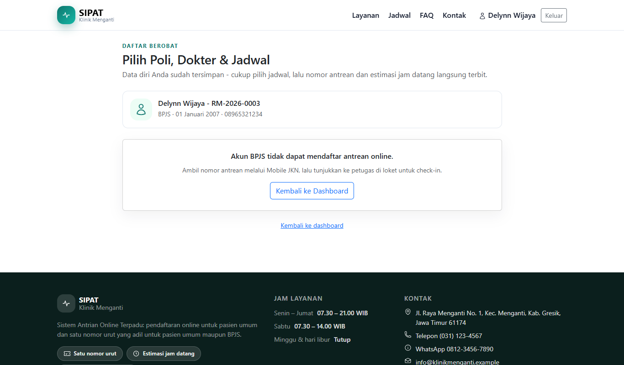
Gambar 5. Akun BPJS diarahkan ke Mobile JKN dan tidak dapat mendaftar antrean online.

3.1.2 Estimasi Jam Kedatangan (US 2.1.2)
Estimasi dihitung dari jam mulai jadwal ditambah 15 menit per posisi antrean aktif pada hari tersebut, lalu dibatasi agar tidak melewati jam selesai layanan.
ID | Skenario / Data uji | Hasil yang diharapkan | Hasil pengujian | Status
TC-05 | A-001 pada jadwal JDW-07 (mulai 13.00), posisi pertama. | Estimasi = 13.00. | Estimasi 13:00. | LULUS
TC-06 | A-002 pada jadwal yang sama, posisi kedua. | Estimasi = 13.00 + 15 menit. | Estimasi 13:15. | LULUS
TC-07 | A-005 (BPJS) setelah A-001 aktif; A-002-A-004 berstatus Batal. | Estimasi memperhitungkan hanya antrean aktif. | Estimasi 13:15 (posisi kedua). | LULUS

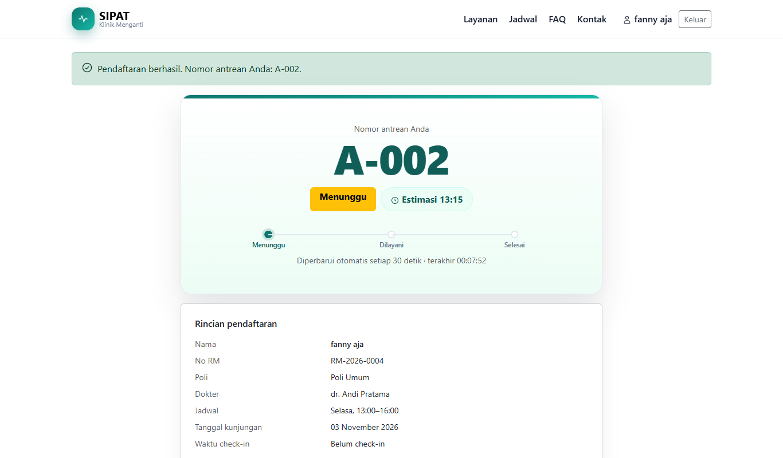
Gambar 6. Estimasi A-002 menjadi 13:15, tepat 15 menit setelah estimasi A-001 (13:00).

3.1.3 Pembatalan, Penjadwalan Ulang & Pengembalian Kuota (US 2.1.3)
Pembatalan dan penjadwalan ulang hanya dapat dilakukan oleh pemilik antrean dan hanya untuk status Menunggu yang belum check-in. Keduanya harus mengembalikan kuota jadwal.
ID | Skenario / Data uji | Hasil yang diharapkan | Hasil pengujian | Status
TC-08 | Ayu (bukan pemilik) mencoba membatalkan A-002 milik fanny. | Permintaan ditolak (403). | HTTP 403 Forbidden; antrean tidak berubah. | LULUS
TC-09 | fanny membatalkan A-002 melalui halaman status. | Status menjadi Batal, pesan sukses, kuota dikembalikan. | Status Batal; pesan 'Pendaftaran dibatalkan. Kuota dikembalikan...' tampil. | LULUS
TC-10 | fanny menjadwalkan ulang A-003 ke JDW-03 (Rabu 13.00-16.00). | A-003 menjadi Batal dan nomor baru A-004 terbit. | A-004 terbit; pesan jadwal ulang tampil; status A-003 Batal. | LULUS
TC-11 | fanny membatalkan A-004 hasil jadwal ulang. | A-004 menjadi Batal; kuota JDW-03 kembali. | A-004 Batal; JDW-03 kembali menjadi 9/10 (Tabel 1). | LULUS
TC-12 | Uji khusus kuota: daftar JDW-07 (A-007) lalu batalkan. | Sisa kuota berkurang saat daftar dan kembali setelah batal. | JDW-07: 7/12 -> 6/12 -> 7/12 (Gambar 13-14). | LULUS

Tabel 1. Rekapitulasi sisa kuota yang terverifikasi langsung pada basis data dan panel Jadwal Layanan.
Tahap pengujian | JDW-07 (Selasa) | JDW-03 (Rabu) | Keterangan
Sebelum pengujian | 9/12 | 9/10 | Data awal basis data
Setelah A-001 aktif dan seluruh batal/jadwal ulang selesai | 8/12 | 9/10 | Hanya A-001 yang tersisa aktif
Setelah input BPJS A-005 | 7/12 | 9/10 | A-001 + A-005 aktif
Uji batal A-007 (sebelum -> sesudah) | 6/12 -> 7/12 | 9/10 | Kuota kembali setelah pembatalan

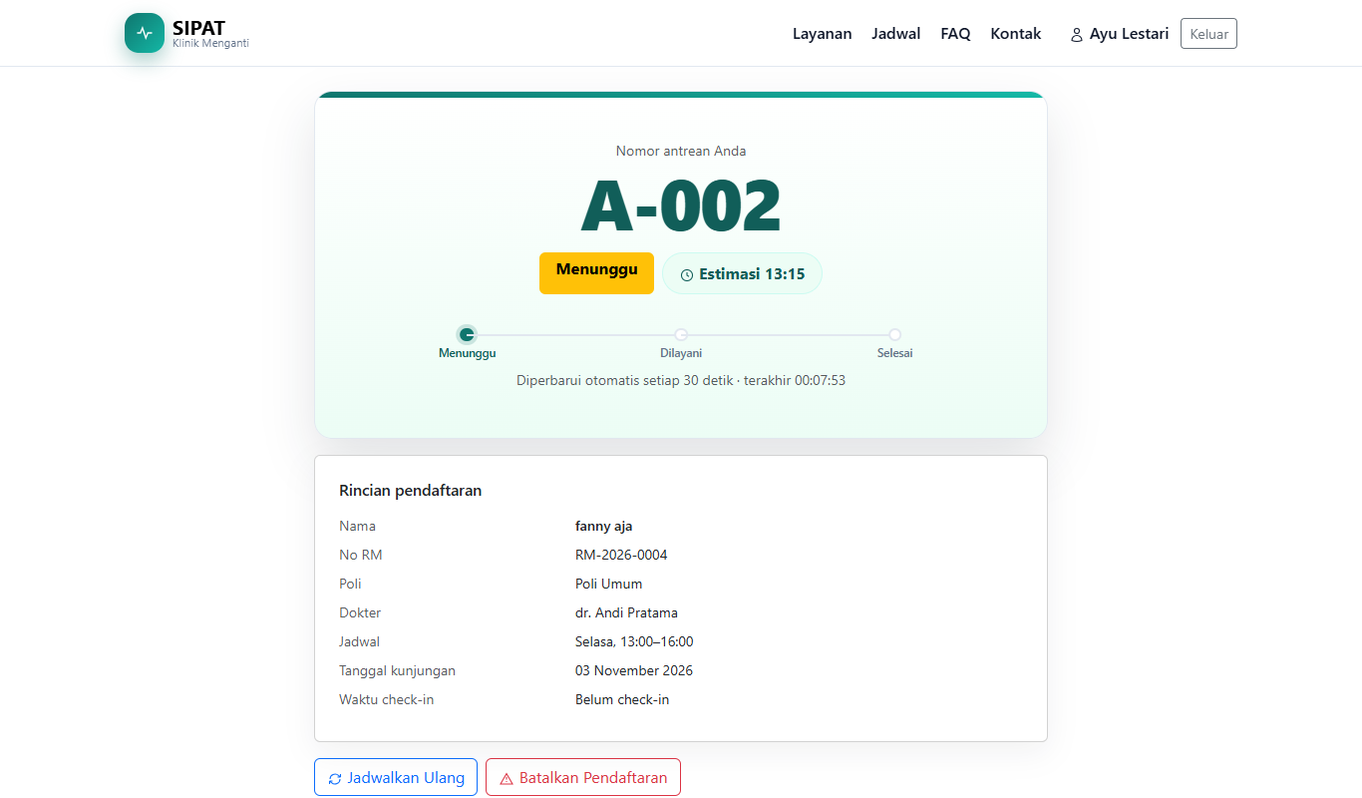
Gambar 7. Opsi Batalkan Pendaftaran dan Jadwalkan Ulang tampil pada halaman status milik pasien.
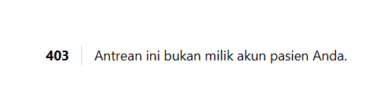
Gambar 8. Percobaan pembatalan oleh pasien lain ditolak dengan HTTP 403.
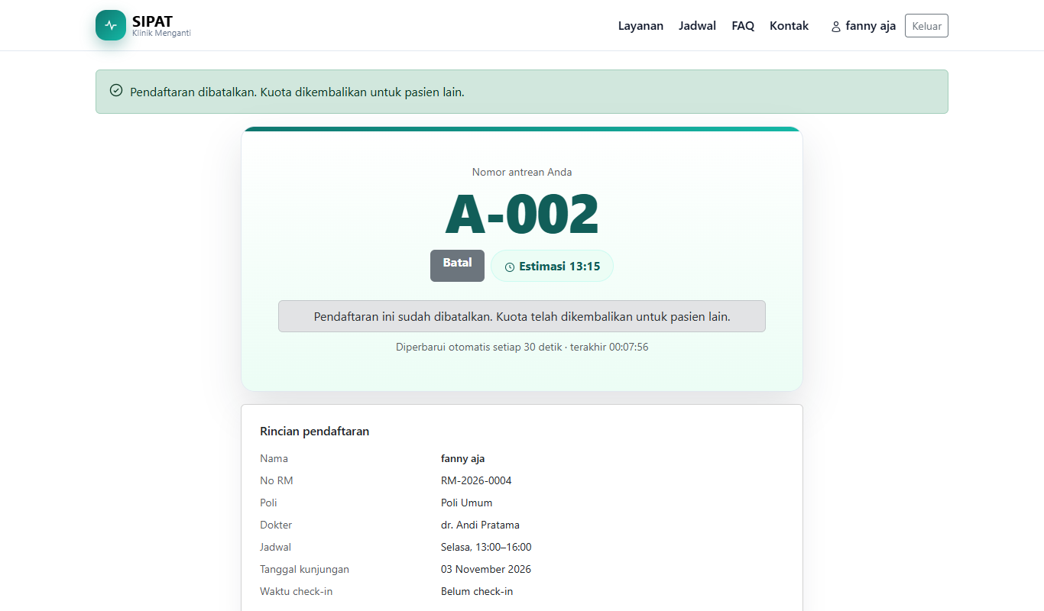
Gambar 9. Pembatalan berhasil - status antrean berubah menjadi Batal dan kuota dikembalikan.
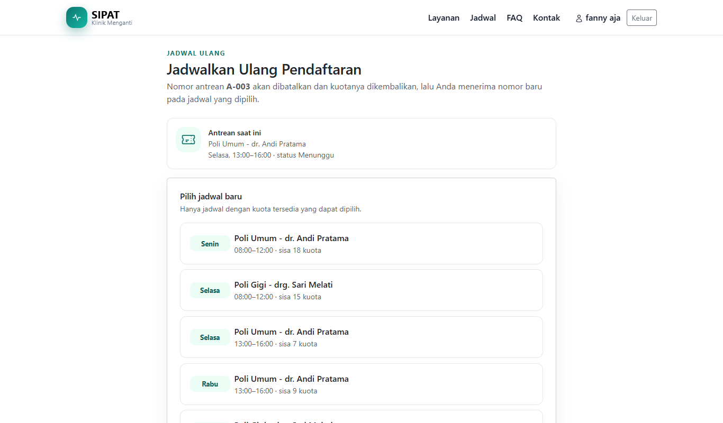
Gambar 10. Formulir penjadwalan ulang dengan pilihan jadwal yang masih memiliki kuota.
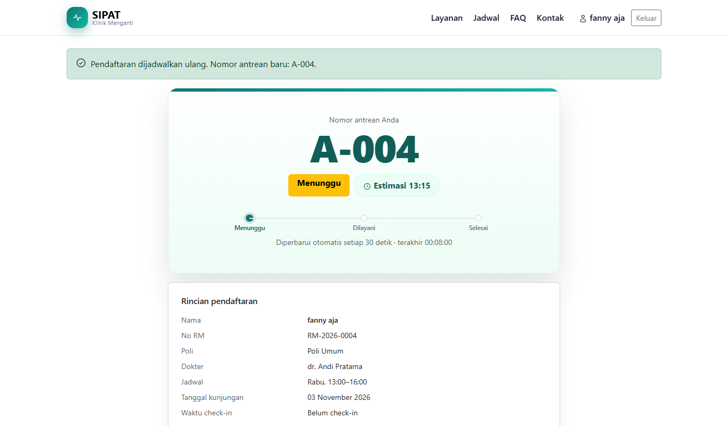
Gambar 11. Penjadwalan ulang berhasil - nomor antrean baru A-004 terbit.
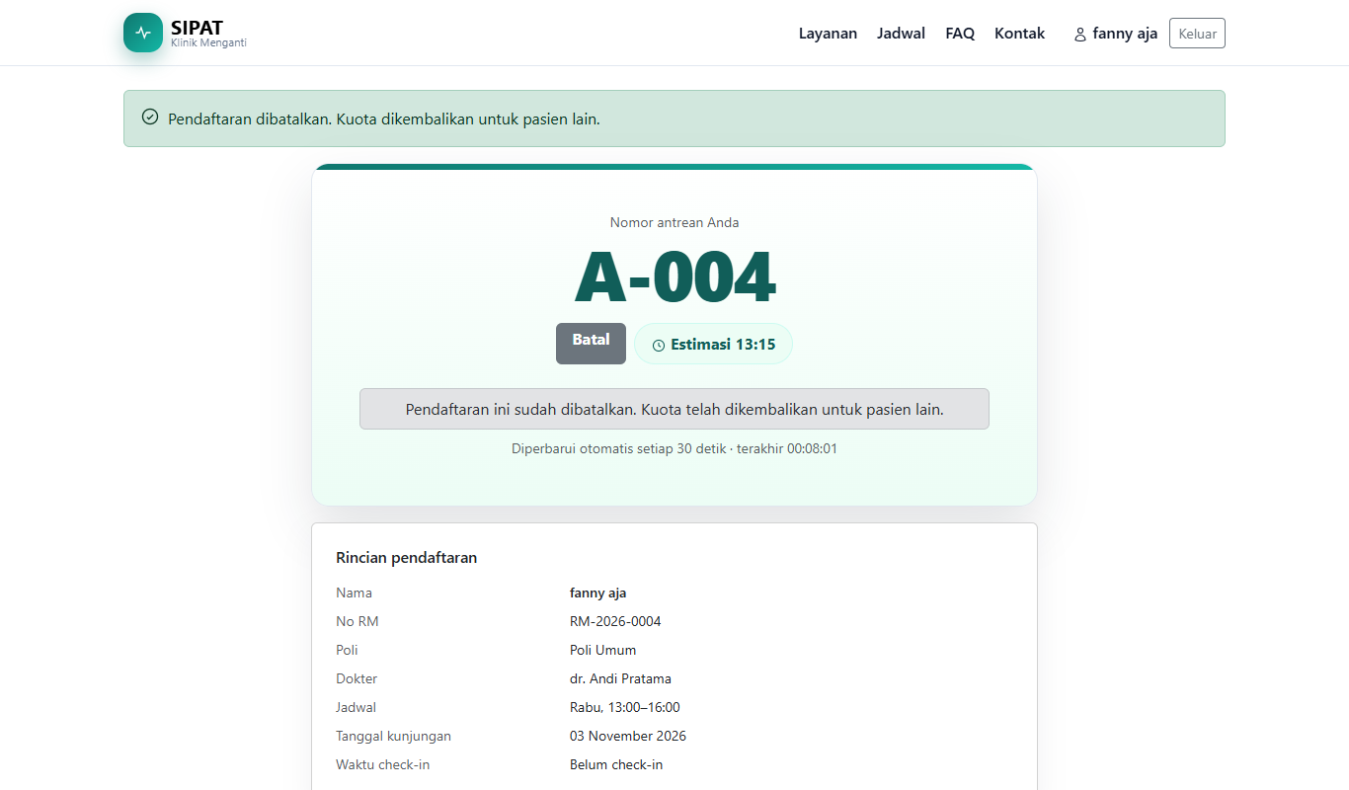
Gambar 12. Pembatalan antrean hasil penjadwalan ulang (A-004) berhasil.
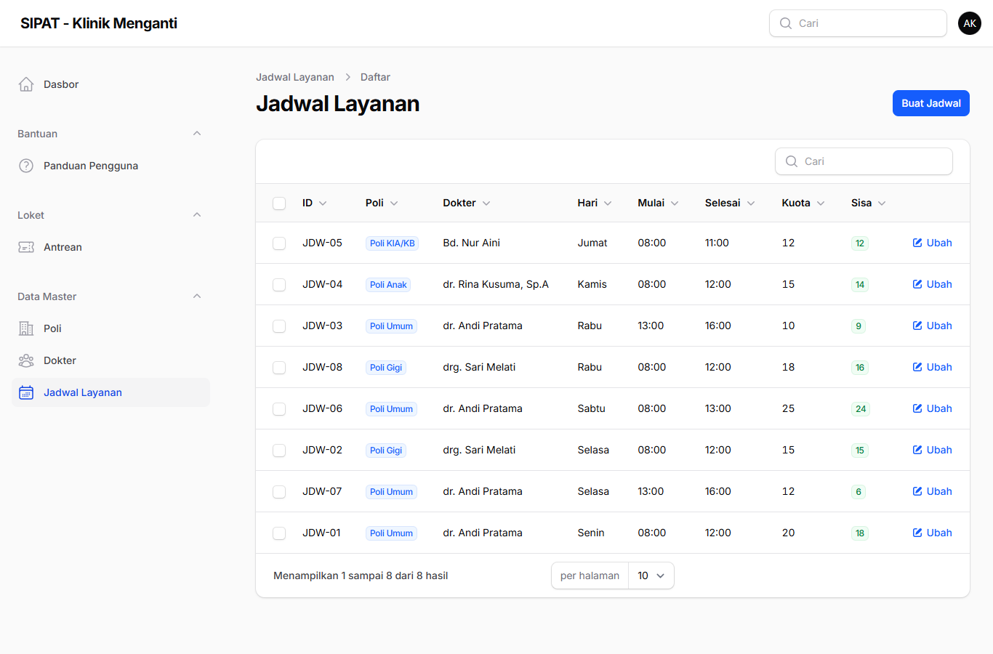
Gambar 13. Kuota JDW-07 sesudah pendaftaran A-007 turun menjadi 6/12.
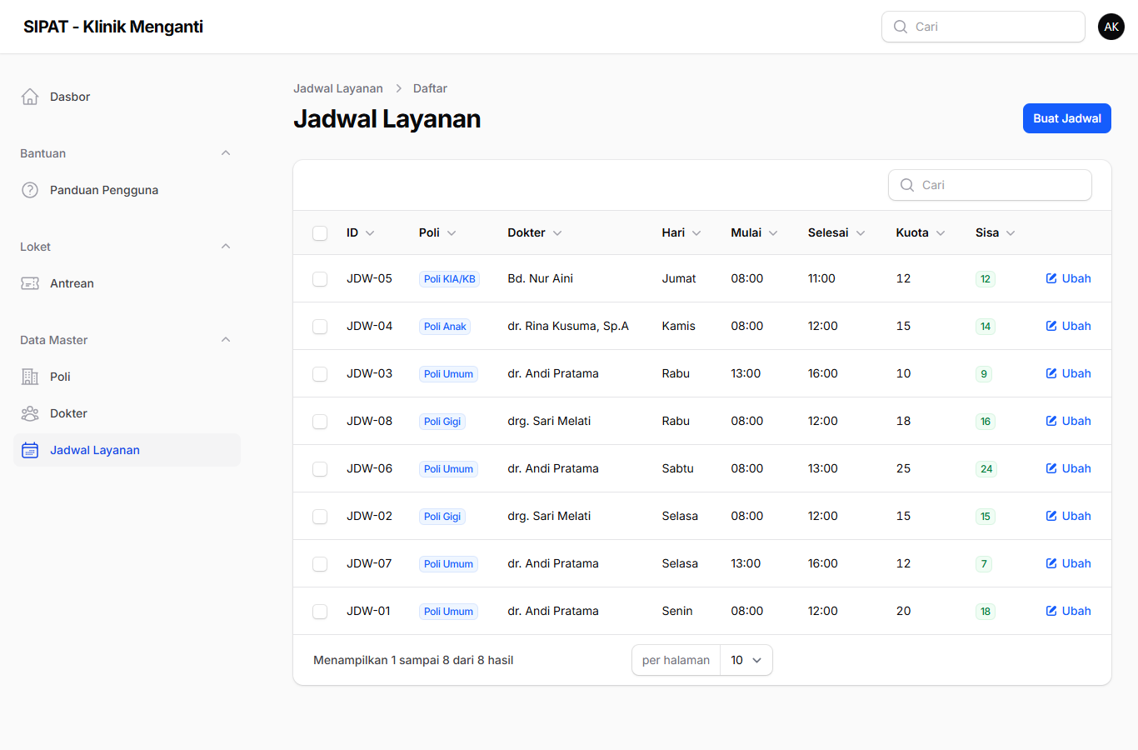
Gambar 14. Kuota JDW-07 kembali menjadi 7/12 setelah A-007 dibatalkan.
Gambar 15. Panel Jadwal Layanan - JDW-03 kembali 9/10 setelah pembatalan, JDW-07 tersisa 7/12 karena dua antrean aktif.

3.1.4 Notifikasi Perubahan Status Antrean (US 2.1.4)
Halaman status pasien melakukan polling ke endpoint JSON setiap 30 detik. Ketika petugas mengubah status, banner notifikasi harus muncul dalam waktu paling lambat 60 detik.
ID | Skenario / Data uji | Hasil yang diharapkan | Hasil pengujian | Status
TC-13 | Halaman status A-001 dibuka; petugas mengubah status Menunggu menjadi Dilayani. | Banner 'Status antrean Anda berubah' muncul <= 60 detik; badge berubah. | Banner muncul 24,8 detik setelah perubahan; badge menjadi Dilayani. | LULUS

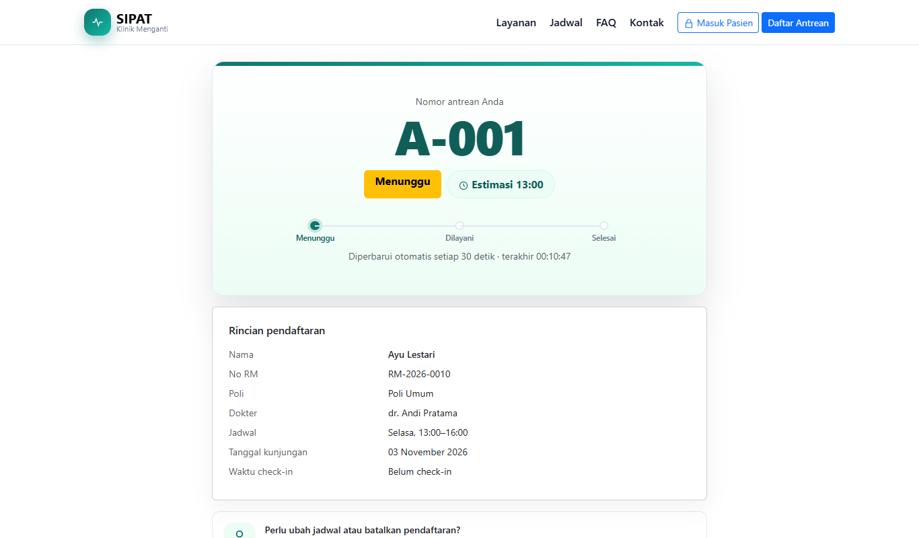
Gambar 16. Kondisi awal halaman status A-001 - status Menunggu, estimasi 13:00.
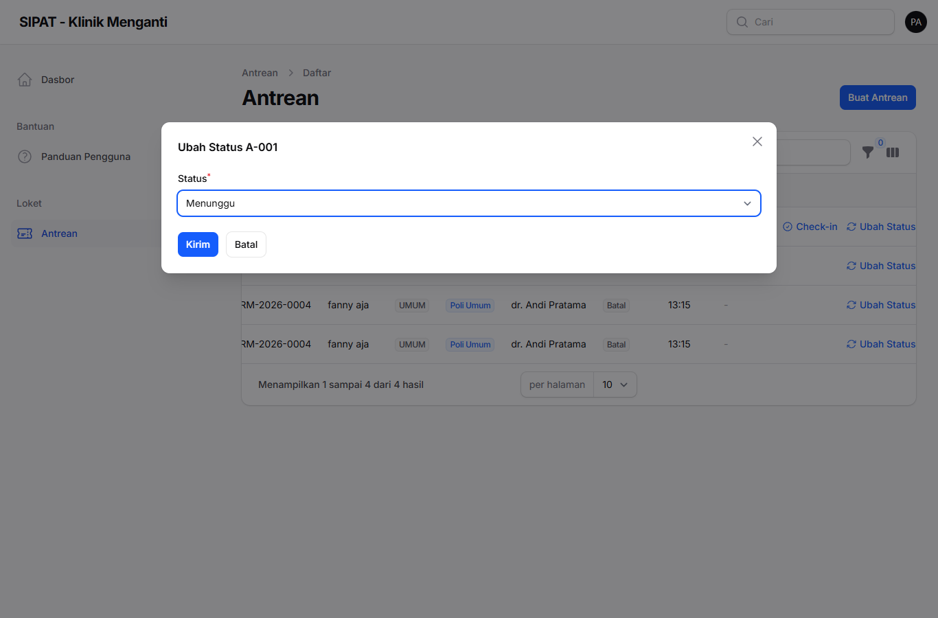
Gambar 17. Petugas mengubah status antrean melalui modal Ubah Status di panel.
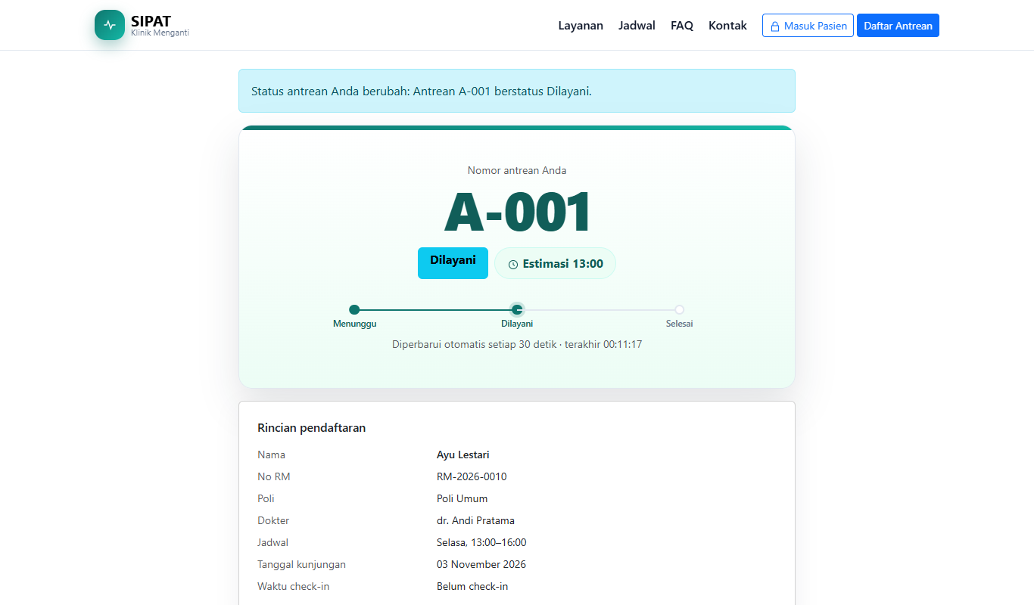
Gambar 18. Banner notifikasi muncul otomatis di halaman pasien 24,8 detik setelah status diubah.
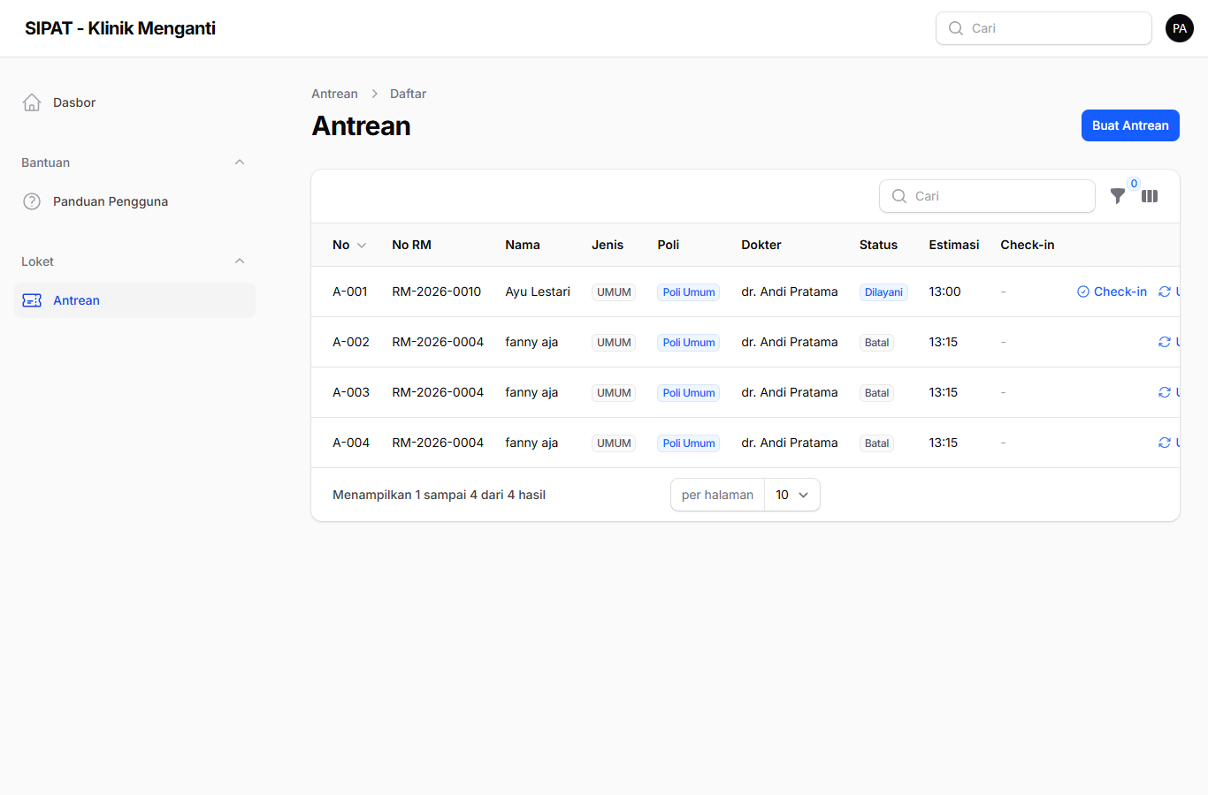
Gambar 19. Daftar antrean petugas setelah status A-001 menjadi Dilayani.

3.1.5 Tampilan Responsif di HP (US 4.1.1)
Pengujian dilakukan pada viewport 390 x 844 piksel. Kriteria lulus: lebar dokumen tidak melebihi lebar viewport (tidak ada scroll horizontal).
ID | Halaman | scrollWidth | innerWidth | Scroll horizontal | Status
TC-14 | Beranda (/) | 390 | 390 | Tidak | LULUS
TC-15 | Login pasien (/pasien/login) | 390 | 390 | Tidak | LULUS
TC-16 | Registrasi (/pasien/register) | 390 | 390 | Tidak | LULUS
TC-17 | Status antrean (/status/A-001) | 390 | 390 | Tidak | LULUS

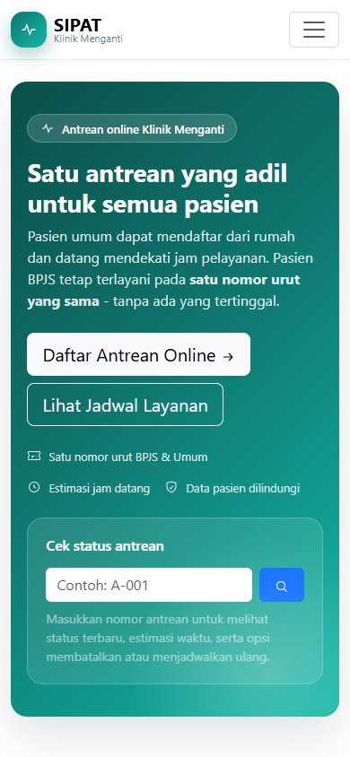  Gambar 20. Beranda pada 390 px. | 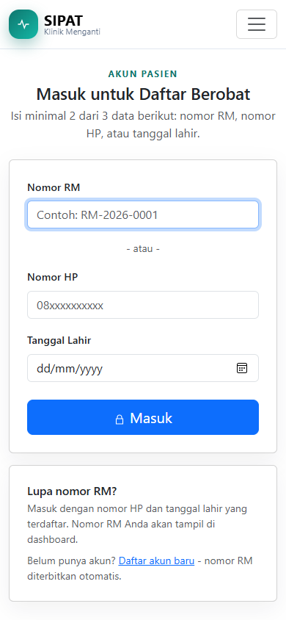  Gambar 21. Login pasien pada 390 px.
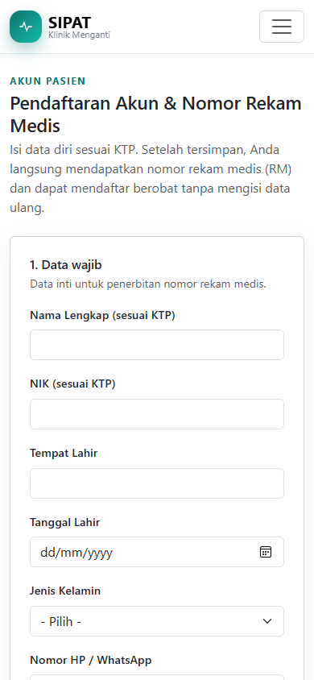  Gambar 22. Registrasi pada 390 px. | 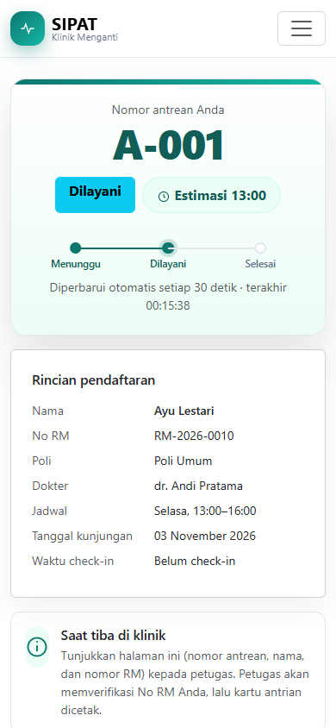  Gambar 23. Status antrean pada 390 px.

3.2 Antrian Terpadu & Petugas

3.2.1 Penggabungan Nomor Antrean BPJS & Umum (US 3.1.1)
Satu counter harian digunakan untuk pasien umum dan BPJS. Nomor harus unik dan berurutan tanpa duplikat.
ID | Skenario / Data uji | Hasil yang diharapkan | Hasil pengujian | Status
TC-18 | Pendaftaran umum A-001, A-002, A-003, A-004, A-007 dan BPJS A-005 pada hari yang sama. | Satu rangkaian nomor tanpa duplikat. | A-001 s.d. A-005 berurutan; A-007 juga unik; tidak ada nomor ganda. | LULUS
TC-19 | Query duplikasi: GROUP BY No_Antrean HAVING COUNT(*) > 1 untuk 3 November 2026. | Hasil 0 baris. | 0 baris duplikat. | LULUS

SELECT No_Antrean, COUNT(*) AS jumlah FROM ANTREAN
WHERE Tanggal_Kunjungan BETWEEN '2026-11-03 00:00:00' AND '2026-11-03 23:59:59'
GROUP BY No_Antrean HAVING COUNT(*) > 1; -- hasil: 0 baris
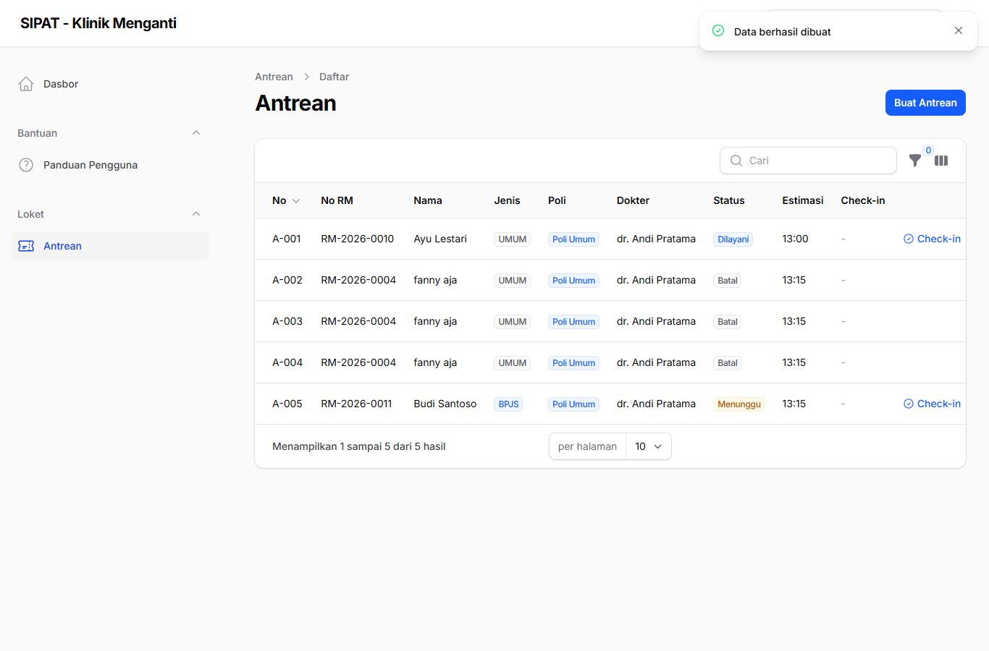
Gambar 24. Daftar antrean menunjukkan pasien UMUM dan BPJS berada pada satu rangkaian nomor (A-001 s.d. A-005).

3.2.2 Input Manual Data BPJS dari Mobile JKN (US 3.1.2)
ID | Skenario / Data uji | Hasil yang diharapkan | Hasil pengujian | Status
TC-20 | Petugas membuat antrean BPJS: Budi Santoso, No BPJS 0001234567890, lahir 20-02-1985, JDW-07. | Pasien dan No RM terbit; antrean masuk counter yang sama. | RM-2026-0011 terbit; A-005 dibuat; jenis BPJS; kartu antrean langsung tampil. | LULUS

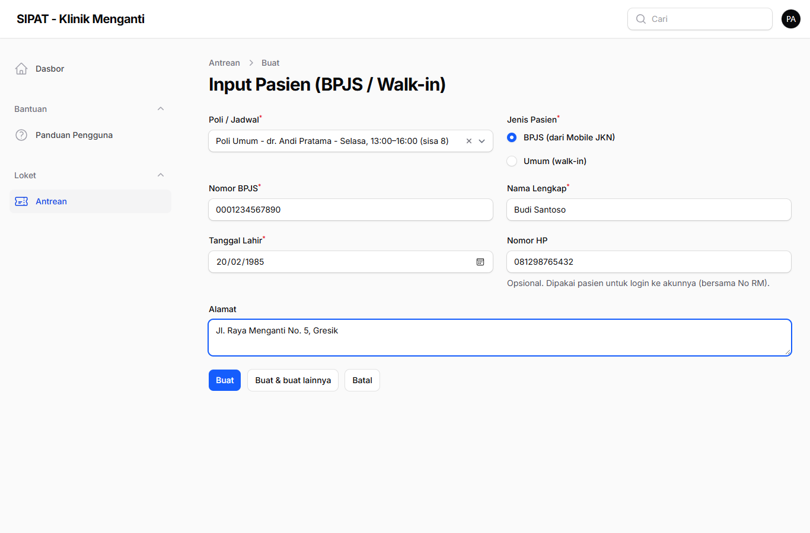
Gambar 25. Formulir input pasien BPJS/walk-in di panel petugas.
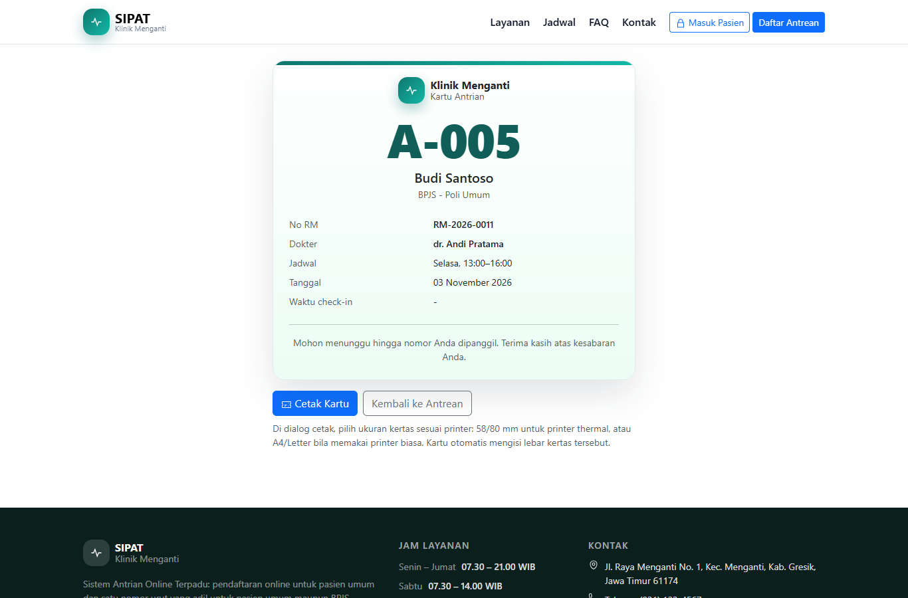
Gambar 26. Antrean BPJS A-005 berhasil dibuat dan kartu antrean siap dicetak.

3.2.3 Verifikasi Check-in & Cetak Kartu Antrean (US 3.1.3)
Sistem memverifikasi identitas pasien menggunakan nomor rekam medis (No RM) yang dicocokkan tanpa membedakan huruf besar/kecil. Check-in hanya dapat dilakukan satu kali dan otomatis mencatat waktu check-in serta membuka halaman kartu.
ID | Skenario / Data uji | Hasil yang diharapkan | Hasil pengujian | Status
TC-21 | Check-in A-005 dengan No RM salah (RM-2026-9999). | Verifikasi gagal, data check-in tidak tersimpan. | Notifikasi 'Verifikasi gagal - No RM tidak cocok dengan data pasien.' | LULUS
TC-22 | Check-in A-005 dengan No RM benar (RM-2026-0011). | Check-in berhasil dan waktu check-in tersimpan. | Waktu check-in 00:11; halaman kartu terbuka otomatis. | LULUS
TC-23 | Cetak kartu antrean A-005. | Kartu memuat nomor, nama, No RM, poli, dokter, jadwal, tanggal, dan waktu check-in. | Kartu lengkap tampil; tombol Cetak Kartu berfungsi (window.print). | LULUS

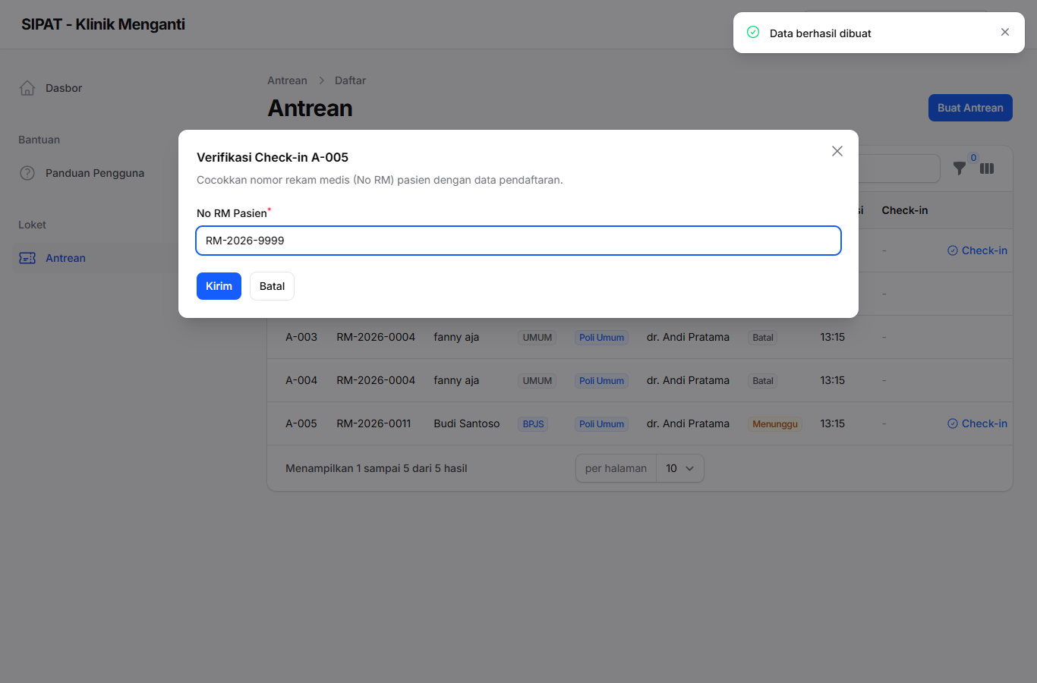
Gambar 27. Formulir verifikasi check-in diisi dengan No RM yang salah.
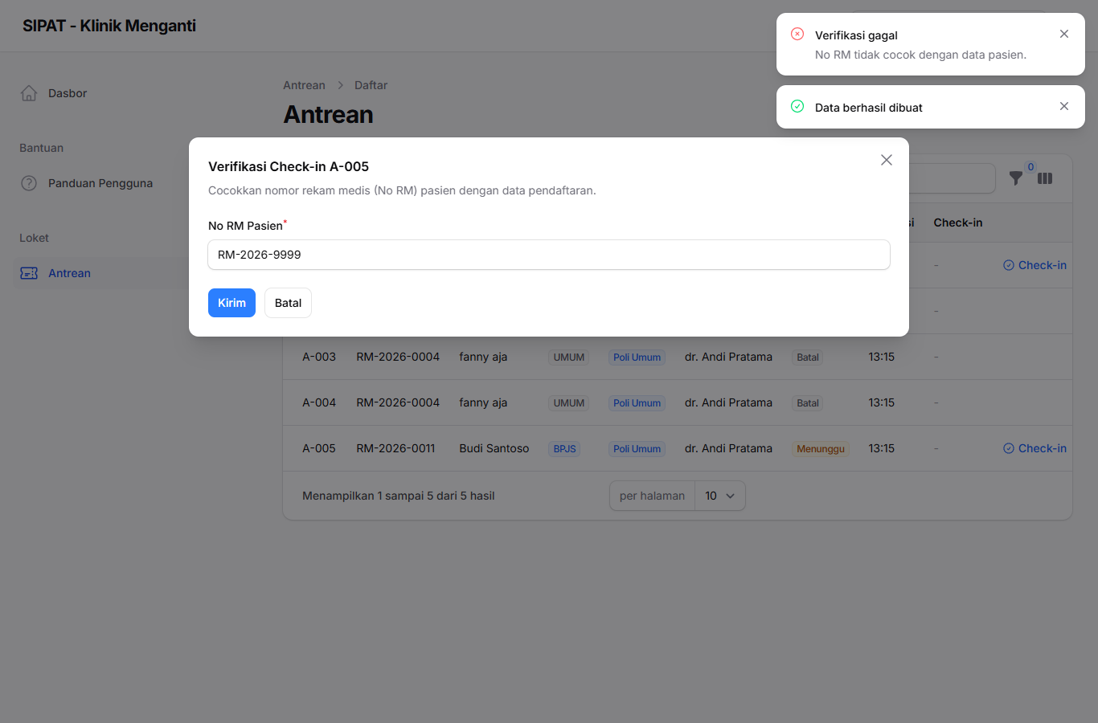
Gambar 28. Notifikasi Verifikasi gagal - No RM tidak cocok dengan data pasien.
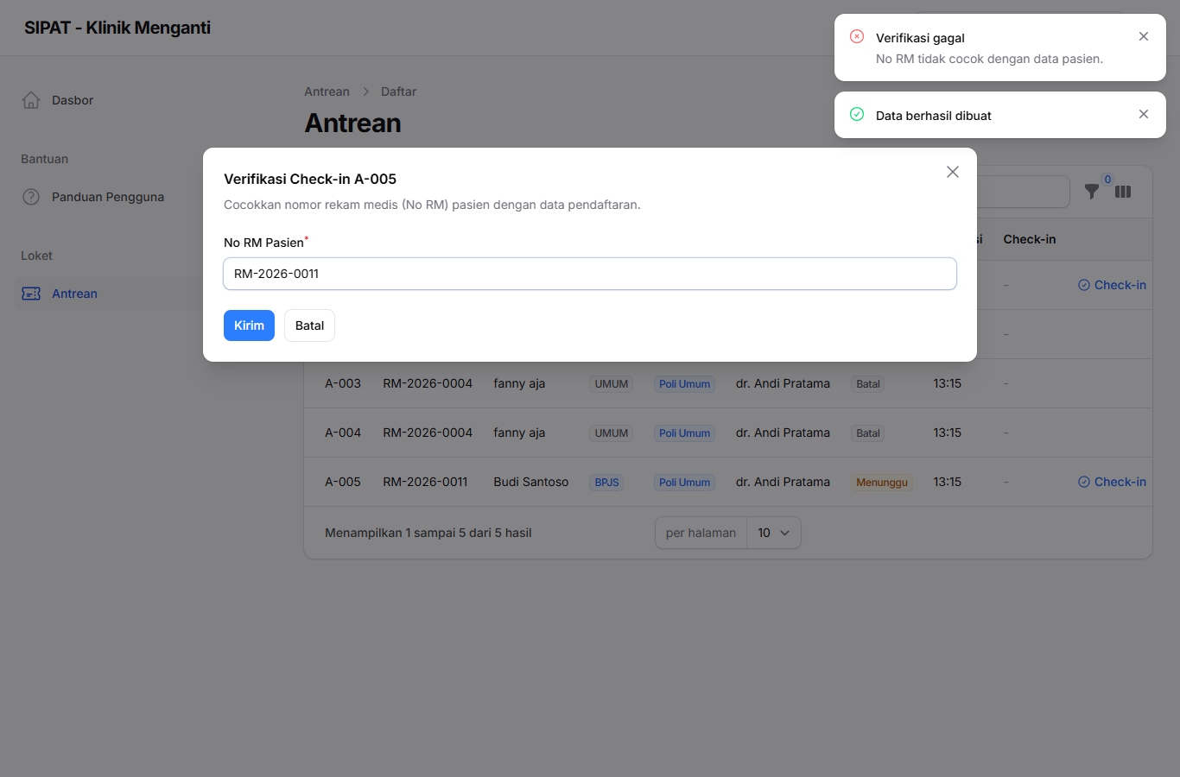
Gambar 29. Formulir verifikasi check-in diisi dengan No RM pasien yang benar.
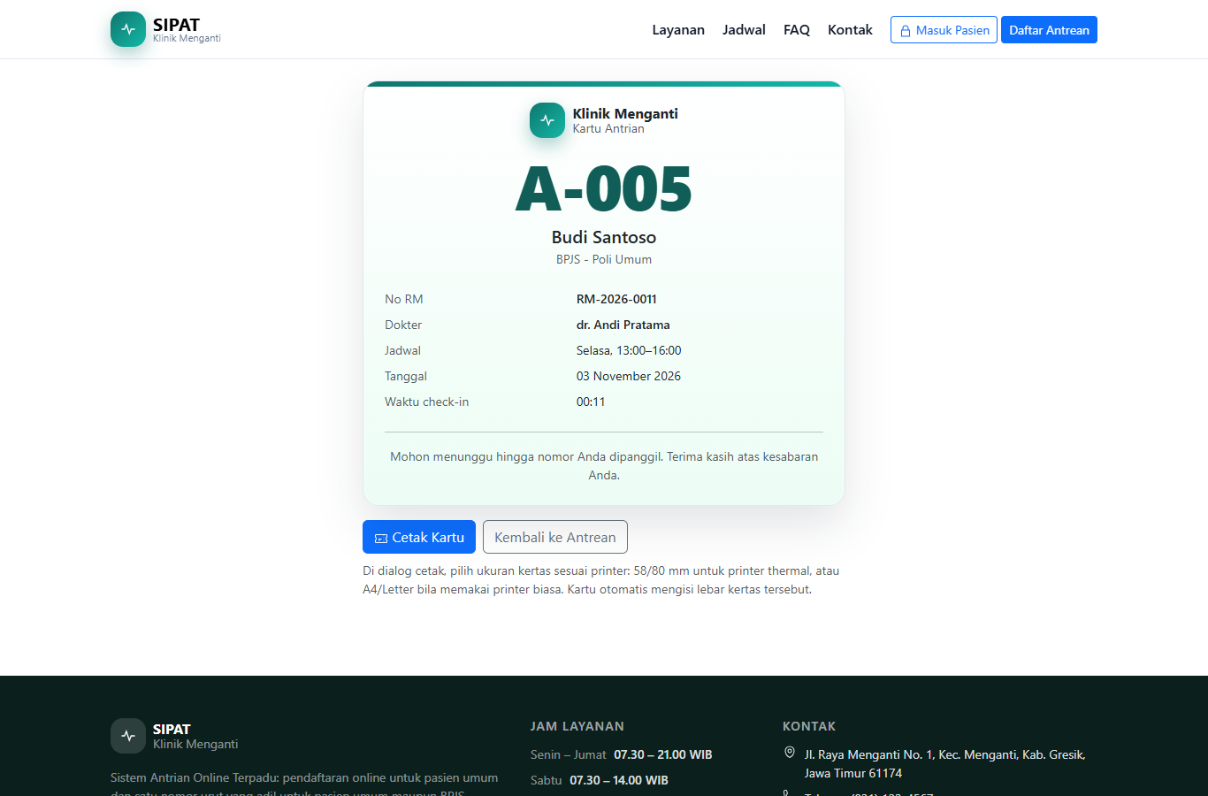
Gambar 30. Kartu antrean A-005 setelah check-in berhasil - waktu check-in 00:11 tercatat.

3.3 Keamanan

3.3.1 Hak Akses per Peran (RBAC) & Audit Trail (US 4.1.2)
ID | Skenario / Data uji | Hasil yang diharapkan | Hasil pengujian | Status
TC-24 | Login sebagai Petugas, lalu buka menu dan akses langsung /panel/polis. | Hanya menu Loket/Antrean; master data ditolak. | Sidebar: Dasbor, Bantuan, Loket > Antrean. /panel/polis = 403. | LULUS
TC-25 | Login sebagai Admin. | Semua menu tersedia dan statistik dashboard tampil. | Sidebar memuat Loket dan Data Master (Poli, Dokter, Jadwal); /panel/polis = 200; statistik tampil. | LULUS
TC-26 | Login sebagai Manajemen, lalu akses /panel/antreans dan /panel/polis. | Statistik dashboard tersedia; menu operasional tidak ada; akses langsung 403. | Sidebar hanya Dasbor dan Bantuan; kedua URL = 403; statistik tampil. | LULUS
TC-27 | Login sebagai Dokter, lalu akses /panel/antreans dan /panel/polis. | Panel dapat diakses; menu operasional tidak ada; akses langsung 403. | Sidebar hanya Dasbor dan Bantuan; kedua URL = 403. | LULUS
TC-28 | Sesi pasien membuka /panel. | Tidak mendapat akses staf; dialihkan ke login panel. | Redirect ke http://127.0.0.1:8000/panel/login. | LULUS
TC-29 | Audit trail setelah seluruh aksi pasien dan petugas. | Setiap aksi tercatat dengan waktu, entitas, deskripsi, dan ID pengguna. | 21+ entri pada hari pengujian; aksi petugas tercatat USR-02, aksi pasien ID NULL. | LULUS

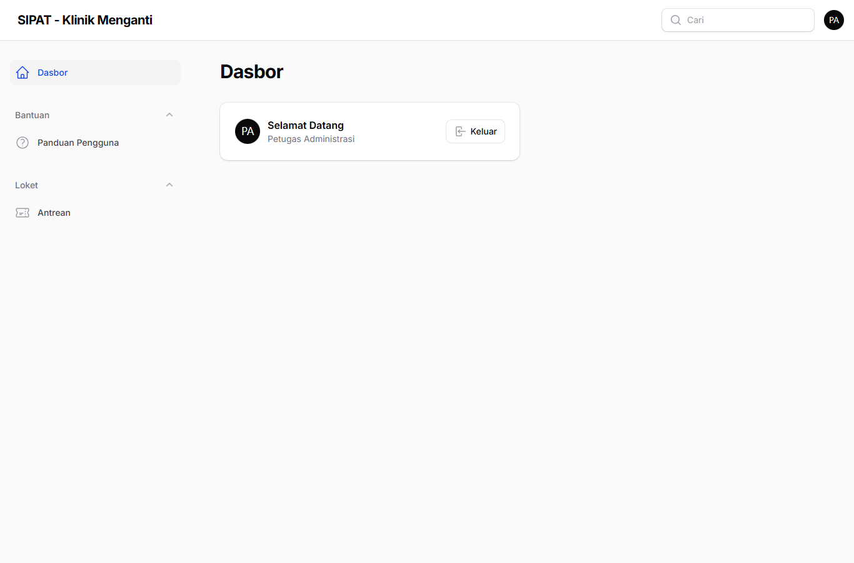
Gambar 31. Menu Petugas - hanya Dasbor, Bantuan, dan Loket > Antrean.
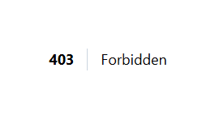
Gambar 32. Petugas yang membuka /panel/polis langsung mendapat 403 Forbidden.
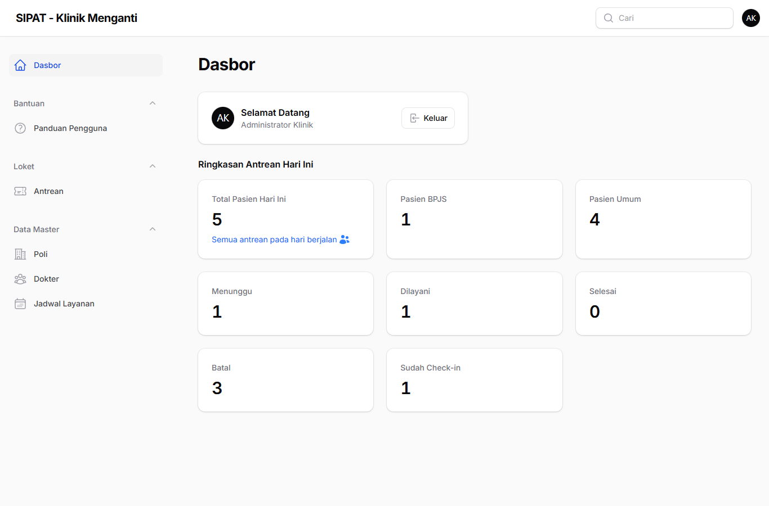
Gambar 33. Menu Admin - tersedia Data Master dan Loket, serta statistik ringkasan antrean.
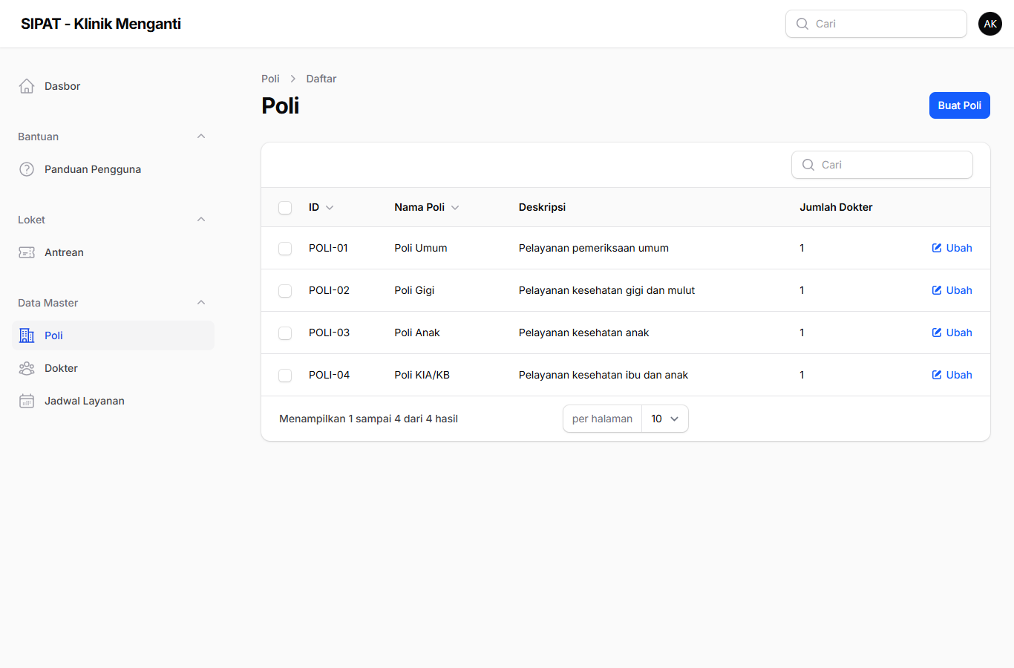
Gambar 34. Admin dapat mengakses Data Master Poli.
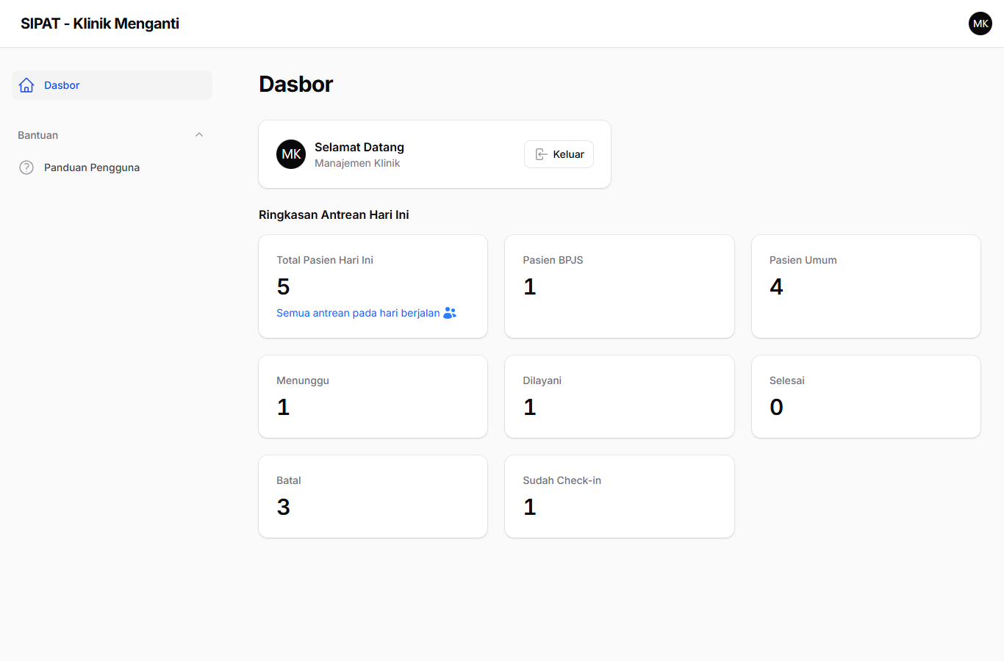
Gambar 35. Menu Manajemen - dashboard statistik tanpa menu operasional.
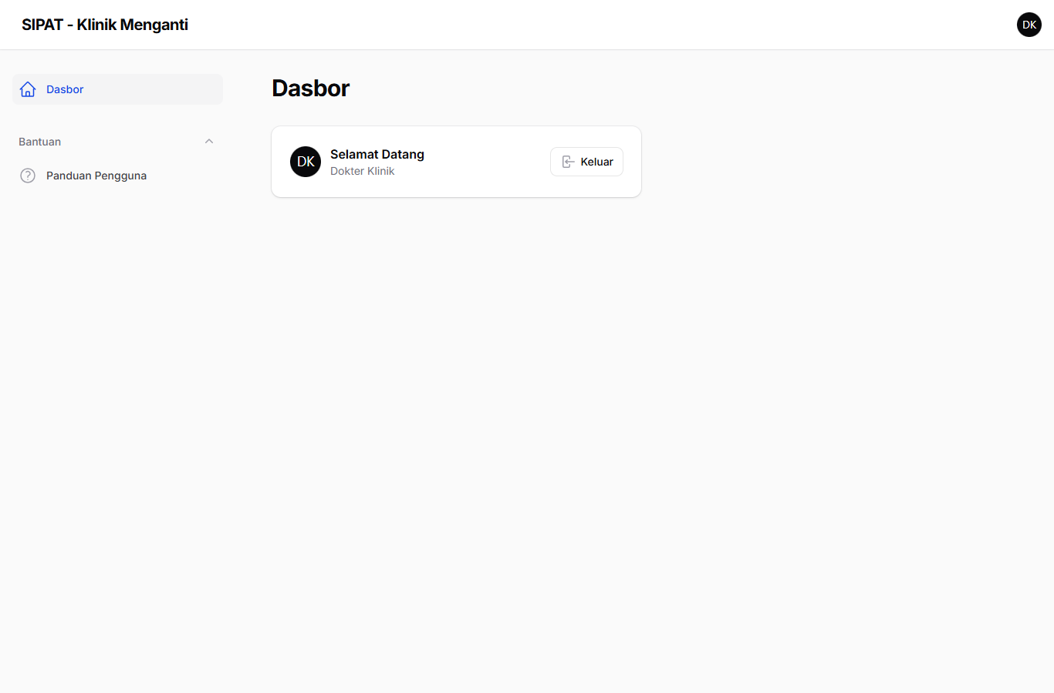
Gambar 36. Menu Dokter - panel dapat diakses tanpa menu operasional.
Query verifikasi audit trail:
SELECT a.Waktu_Akses, a.Entitas_Terdampak, a.Deskripsi_Aksi, a.ID_Pengguna, p.Nama_Pengguna
FROM AUDIT_TRAIL a LEFT JOIN PENGGUNA p ON p.ID_Pengguna = a.ID_Pengguna
ORDER BY a.Waktu_Akses DESC LIMIT 15;
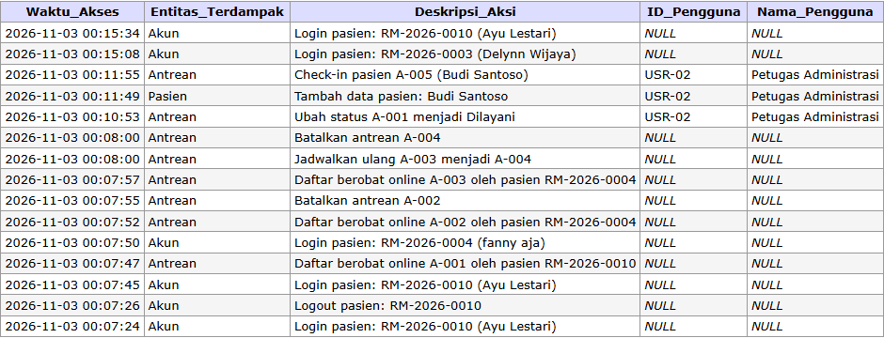
Gambar 37. Tabel AUDIT_TRAIL - aksi petugas tercatat dengan ID USR-02; aksi pasien memiliki ID_Pengguna NULL.

3.3.2 Passwordless Login Pasien (2 dari 3 Data)
Login pasien tidak menggunakan kata sandi. Sistem menerima minimal dua dari tiga data: No RM, nomor HP, dan tanggal lahir. Kombinasi yang tidak cocok harus ditolak.
ID | Skenario / Data uji | Hasil yang diharapkan | Hasil pengujian | Status
TC-30 | Login dengan No RM + No HP (Ayu Lestari). | Berhasil masuk dashboard. | Dashboard tampil; RM-2026-0010 benar. | LULUS
TC-31 | Login dengan No HP + tanggal lahir (fanny aja). | Berhasil masuk dashboard. | Dashboard tampil; RM-2026-0004 benar. | LULUS
TC-32 | Login hanya dengan No RM (satu data). | Ditolak dengan pesan minimal 2 dari 3 data. | 'Isi minimal 2 dari 3 data: nomor RM, nomor HP, atau tanggal lahir.' | LULUS
TC-33 | Login dengan No RM benar tetapi No HP salah. | Ditolak karena data tidak cocok. | 'Data pasien tidak ditemukan atau tidak cocok. Periksa kembali data Anda.' | LULUS

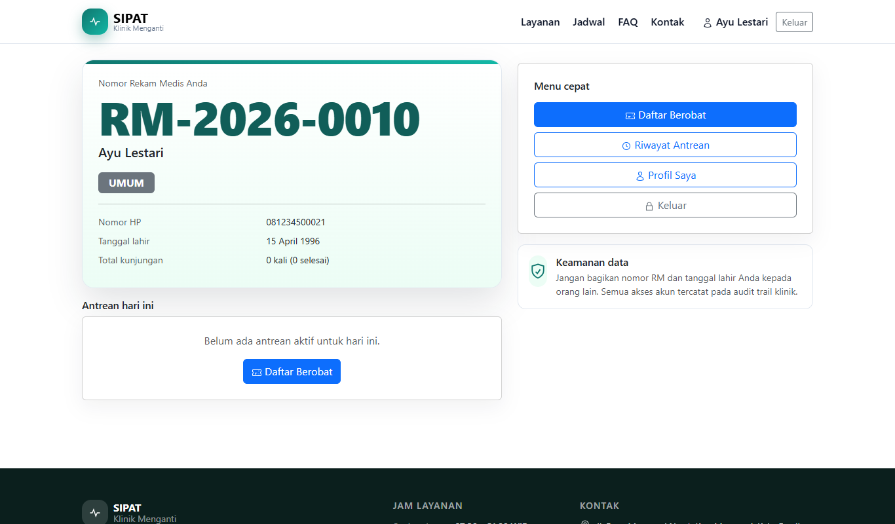
Gambar 38. Login berhasil menggunakan kombinasi No RM + No HP.
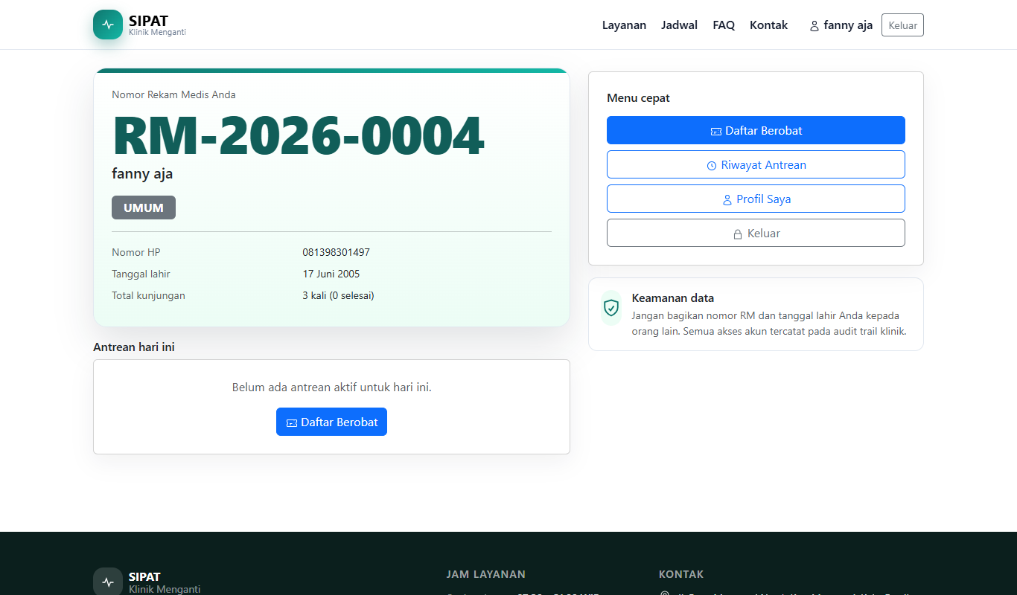
Gambar 39. Login berhasil menggunakan kombinasi No HP + tanggal lahir.
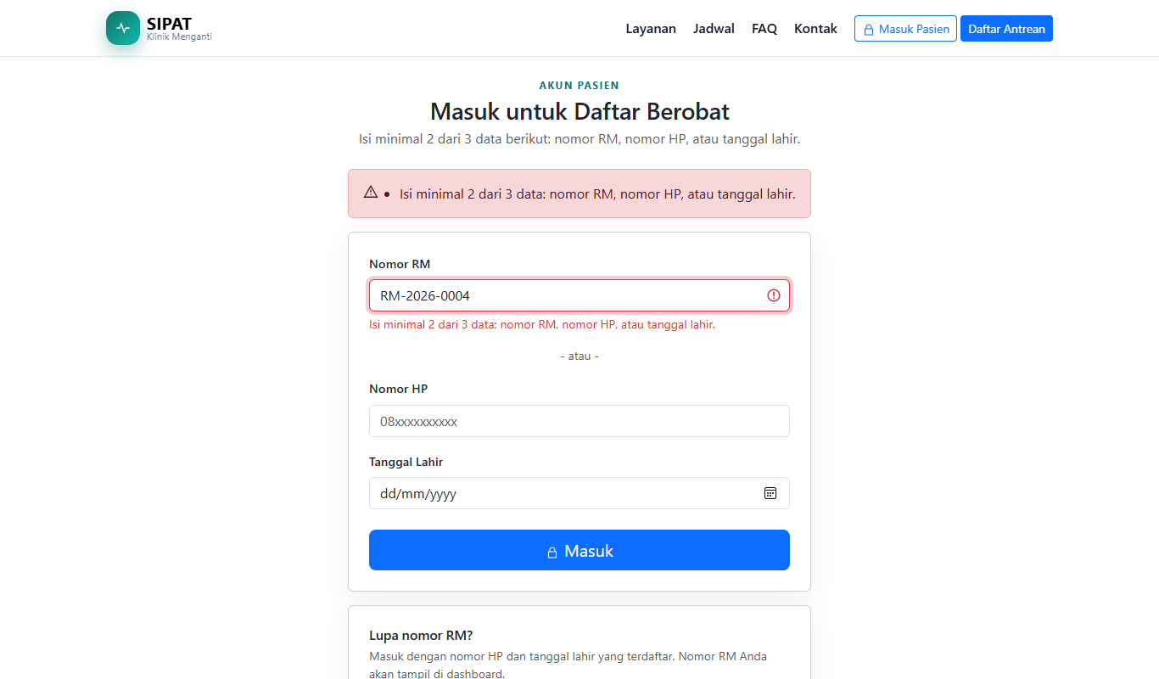
Gambar 40. Login dengan satu data ditolak - pesan minimal 2 dari 3 data.
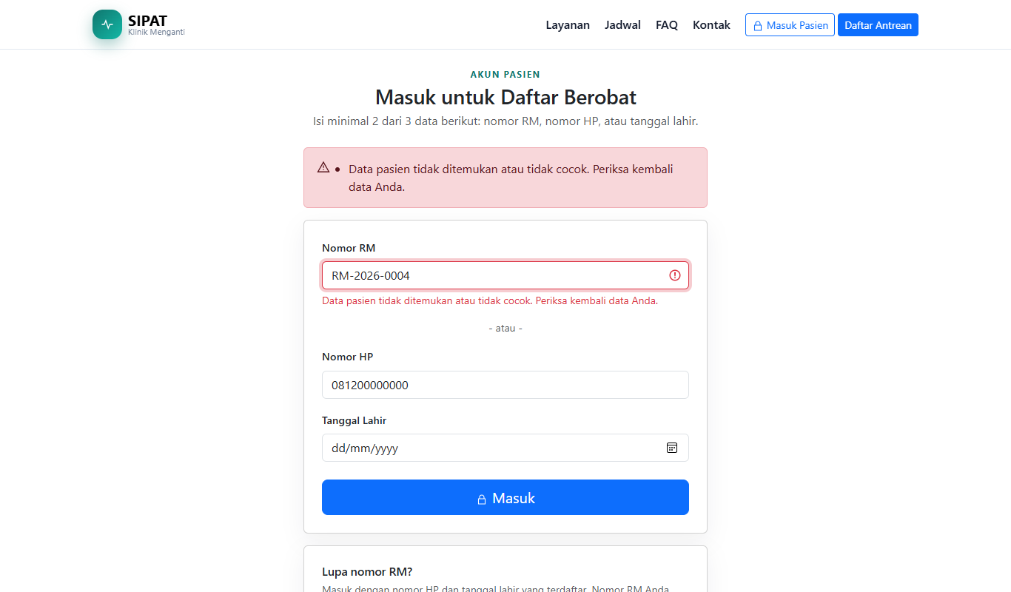
Gambar 41. Login dengan kombinasi data yang tidak cocok ditolak.

4. Catatan dan Temuan

4.1 Kesesuaian Metode Verifikasi Check-in
Checklist pengujian menyebut verifikasi check-in menggunakan Nama + Tanggal Lahir. Implementasi saat ini memverifikasi No RM pasien (case-insensitive) dan menampilkan nama pasien pada modal check-in. Pengujian mengikuti perilaku sistem yang berlaku; seluruh skenario verifikasi salah/benar berjalan sesuai rancangan. Jika Nama + Tanggal Lahir wajib menjadi metode verifikasi, perlu penyesuaian pada form dan aksi Check-in di panel.

4.2 Tanggal Kunjungan pada Penjadwalan Ulang
Saat penjadwalan ulang ke jadwal hari lain (JDW-03, Rabu), nomor baru tetap disimpan dengan Tanggal_Kunjungan hari ini (Selasa, 3 November 2026). Dampaknya, halaman status menampilkan jadwal Rabu dengan tanggal kunjungan Selasa. Perilaku ini konsisten dengan implementasi QueueService saat ini, tetapi perlu dikonfirmasi ke aturan bisnis: apabila pasien memilih jadwal hari lain, Tanggal_Kunjungan sebaiknya dipetakan ke tanggal layanan berikutnya atau pilihan lintas hari dibatasi.

4.3 Hasil Non-Fungsional
- Notifikasi perubahan status: 24,8 detik, masih di bawah batas 60 detik.
- Tidak ada scroll horizontal pada empat halaman pasien yang diuji di lebar 390 px.
- Tidak ditemukan nomor antrean duplikat pada tanggal pengujian.
- Tidak ada error 5xx pada seluruh alur yang diuji.

5. Kesimpulan
Seluruh 33 skenario Black Box untuk fitur Pendaftaran & Layanan Pasien, Antrian Terpadu & Petugas, dan Keamanan dinyatakan LULUS. Sistem mampu menerbitkan No RM dan nomor antrean secara otomatis, menghitung estimasi kedatangan, mengembalikan kuota pada pembatalan/penjadwalan ulang, menampilkan notifikasi status dalam batas waktu, serta menerapkan RBAC, audit trail, dan passwordless login sesuai kebutuhan Sprint 2 dan Sprint 3.
Pengujian otomatis juga lulus seluruhnya: 93 tes dengan 380 asersi, tanpa kegagalan. Dengan demikian, sistem siap dilanjutkan ke tahap UAT dengan catatan non-blocking pada poin 4.1 dan 4.2.

Disusun oleh | Diperiksa oleh | Disetujui oleh
Tim QA SIPAT
3 November 2026

